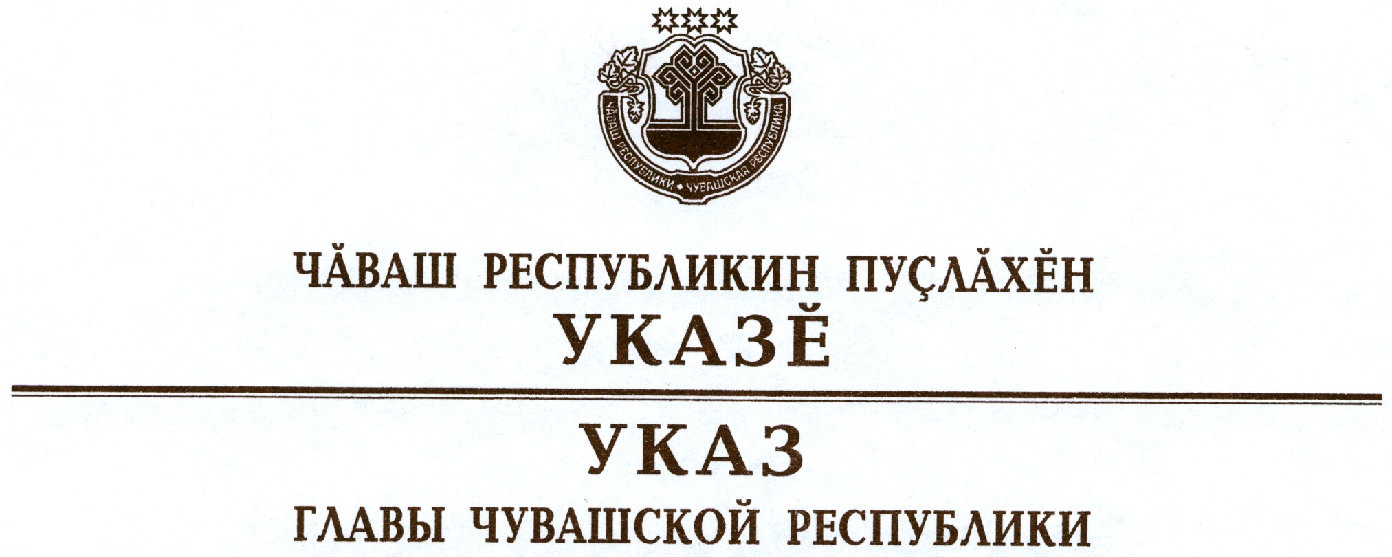

О внесении изменений в Указ Президента
Чувашской Республики от 8 июня 2009 г. № 30

Руководствуясь статьей 73 Конституции Чувашской Республики,
п о с т а н о в л я ю:
1. Внести в Лесной план Чувашской Республики, утвержденный Указом Президента Чувашской Республики от 8 июня 2009 г. № 30 «О Лесном плане Чувашской Республики» (в редакции Указа Президента Чувашской Республики от 29 декабря 2011 г. № 131, указов Главы Чувашской Республики от 5 ноября 2013 г. № 111, от 1 апреля 2015 г. № 49), следующие изменения:
в главе 1:
в разделе 1.3 слова «от 19 февраля 2008 г. № 37» заменить словами «от 9 апреля 2015 г. № 105»;
в подпункте 1.4.1.4 пункта 1.4.1 раздела 1.4:
в абзаце четвертом слова «Государственной службой Чувашской Республики по охране, контролю и регулированию использования объектов животного мира и среды их обитания (далее – Госохотрыбслужба Чувашии)» заменить словами «Минприроды Чувашии»;
в абзаце десятом слова «Госохотрыбслужбы Чувашии» заменить словами «Минприроды Чувашии»;
в абзаце двенадцатом слова «По данным Госохотрыбслужбы Чувашии на 1 января 2012 г.,» заменить словами «По состоянию на 1 января 2012 г.»;
в главе 2:
в пункте 2.2.2 раздела 2.2:
в абзаце двести девятнадцатом слова «на 2013–2020 годы» исключить;
в абзаце двести сорок седьмом слова «на 2013–2020 годы» исключить;
в пункте 2.4.3 раздела 2.4:
абзац первый изложить в следующей редакции:
«В соответствии со статьями 67–68², 69¹–70¹ Лесного кодекса Российской Федерации для учета лесных ресурсов на землях лесного фонда проводится лесоустройство и осуществляется проектирование лесных участков. Правила проведения лесоустройства устанавливаются лесоустроительной инструкцией, утвержденной уполномоченным федеральным органом исполнительной власти, и включают в себя:»;
абзац четвертый признать утратившим силу;
абзацы девятый и десятый изложить в следующей редакции:
«При проектировании лесных участков осуществляется подготовка проектной документации лесных участков в соответствии со статьей 70¹ Лесного кодекса Российской Федерации. В проектной документации лесных участков указываются площадь проектируемого лесного участка, описание его местоположения и границ, целевое назначение и вид разрешенного использования лесов, а также иные количественные и качественные характеристики лесных участков. Местоположение, границы и площадь лесных участков определяются с учетом границ и площади лесных кварталов и (или) лесотаксационных выделов, частей лесотаксационных выделов.
Целевое назначение и вид разрешенного использования лесов указываются в проектной документации лесного участка в соответствии со статьями 87 и 91 Лесного кодекса Российской Федерации, с земельным законодательством.»;
в разделе 2.5:
в пункте 2.5.1:
в абзаце сорок третьем слова «Лесопожарная служба» заменить словами «Лесохозяйственный центр»;
абзац сорок четвертый признать утратившим силу;
в абзаце сорок шестом слова «Лесопожарная служба» заменить словами «Лесохозяйственный центр»;
в наименовании и в графе «Наименование участка БУ «Лесопожарная служба» Минприроды Чувашии» таблицы 2.10 слова «Лесопожарная служба» заменить словами «Лесохозяйственный центр»;
в пункте 2.5.2:
в абзаце втором слова «Руководством по локализации и ликвидации очагов вредных организмов, утвержденным приказом Федерального агентства лесного хозяйства от 29 декабря 2007 г. № 523 «Об утверждении методических документов» заменить словами «Правилами санитарной безопасности в лесах, утвержденными постановлением Правительства Российской Федерации от 29 июня 2007 г. № 414 (далее – Правила санитарной безопасности в лесах)»;
в абзаце шестом слова «, утвержденными постановлением Правительства Российской Федерации от 29 июня 2007 г. № 414 (далее – Правила санитарной безопасности в лесах)» исключить;
первое предложение абзаца двадцать шестого дополнить словами «(далее – Правила заготовки древесины)»;
в абзаце тридцать шестом слова «Руководстве по проведению санитарно-оздоровительных мероприятий, утвержденном приказом Федерального агентства лесного хозяйства от 29 декабря 2007 г. № 523 «Об утверждении методических документов» (далее – Руководство по проведению санитарно-оздоровительных мероприятий) заменить словами «Правилах санитарной безопасности в лесах, Правилах заготовки древесины и Правилах ухода за лесами, утвержденных приказом Министерства природных ресурсов Российской Федерации от 16 июля 2007 г. № 185 (зарегистрирован в Министерстве юстиции Российской Федерации 29 августа 2007 г., регистрационный № 10069) (далее – Правила ухода за лесами)»;
в абзацах шестьдесят пятом, шестьдесят шестом, шестьдесят девятом слова «Руководство по проведению санитарно-оздоровительных мероприятий» в соответствующем падеже заменить словами «Правила санитарной безопасности в лесах» в соответствующем падеже;
в пункте 2.5.3:
в абзаце двести двадцать седьмом слова «Правилами ухода за лесами, утвержденными приказом Министерства природных ресурсов Российской Федерации от 16 июля 2007 г. № 185 (зарегистрирован в Министерстве юстиции Российской Федерации 29 августа 2007 г., регистрационный № 10069)» заменить словами «Правилами ухода за лесами»;
абзац двести тридцать девятый признать утратившим силу;
в абзаце шестьдесят пятом пункта 2.7.2 раздела 2.7 слова «береговой линии» заменить словами «местоположения береговой линии (границы водного объекта)»;
в разделе «Регионального значения» приложения № 25 к Лесному плану Чувашской Республики:
пункт 4 изложить следующей редакции:

«4. | г. Алатырь | Алатырский государственный природный заказник | 152,7 | – | государственный природный заказник | региональный | биологический (орнитологический) | 1 | постановление Кабинета Министров Чувашской Республики от 4 марта 1996 г. № 84 «Об образовании государственных природных заказников» | отсутствует | Министерство природных ресурсов и экологии Чувашской Республики»;

в графе «Профиль»:
в пункте 21 слово «зоологический» заменить словом «биологический»;
в пункте 71 слово «орнитологический» заменить словами «биологический (орнитологический)»;
пункт 72 признать утратившим силу;
в графе «Профиль» пункта 76 слово «биологический» заменить словом «комплексный».
2. Настоящий Указ вступает в силу со дня его подписания.

Глава
Чувашской Республики М.Игнатьев

г. Чебоксары
28 декабря 2015 года
№ 211

